1. Данные сгенерированы в таблице tPlants, CreatedBy eq ‘Ivan Khartanovich’
2. Post-запрос с ответом:

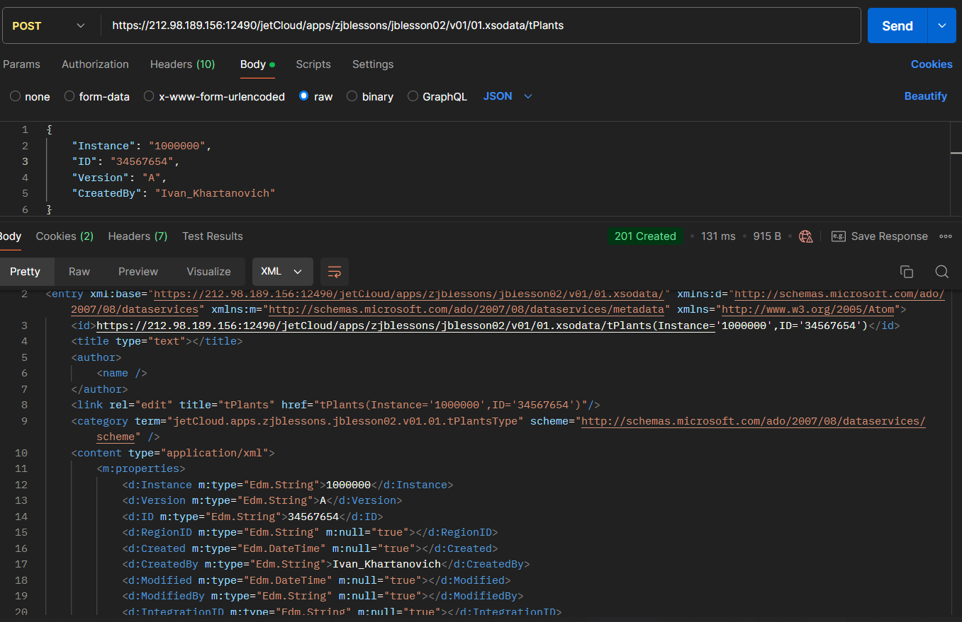

Merge(patch) с ответом для записи, созданной в предыдущем запросе: 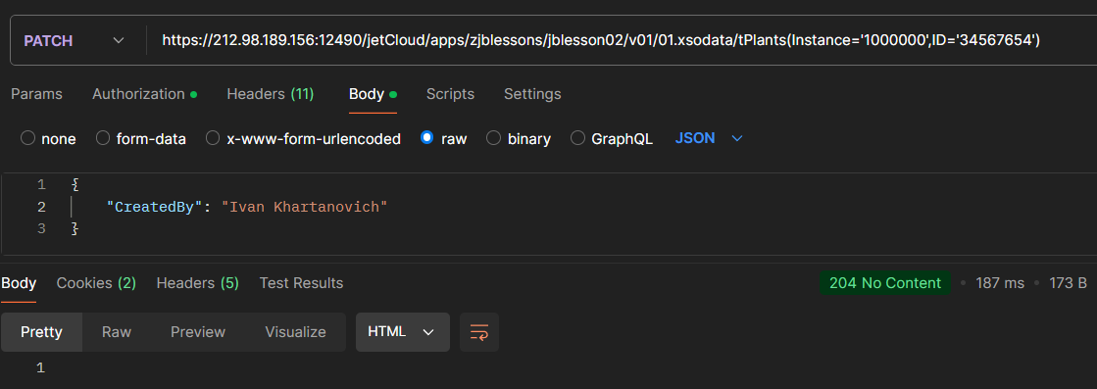

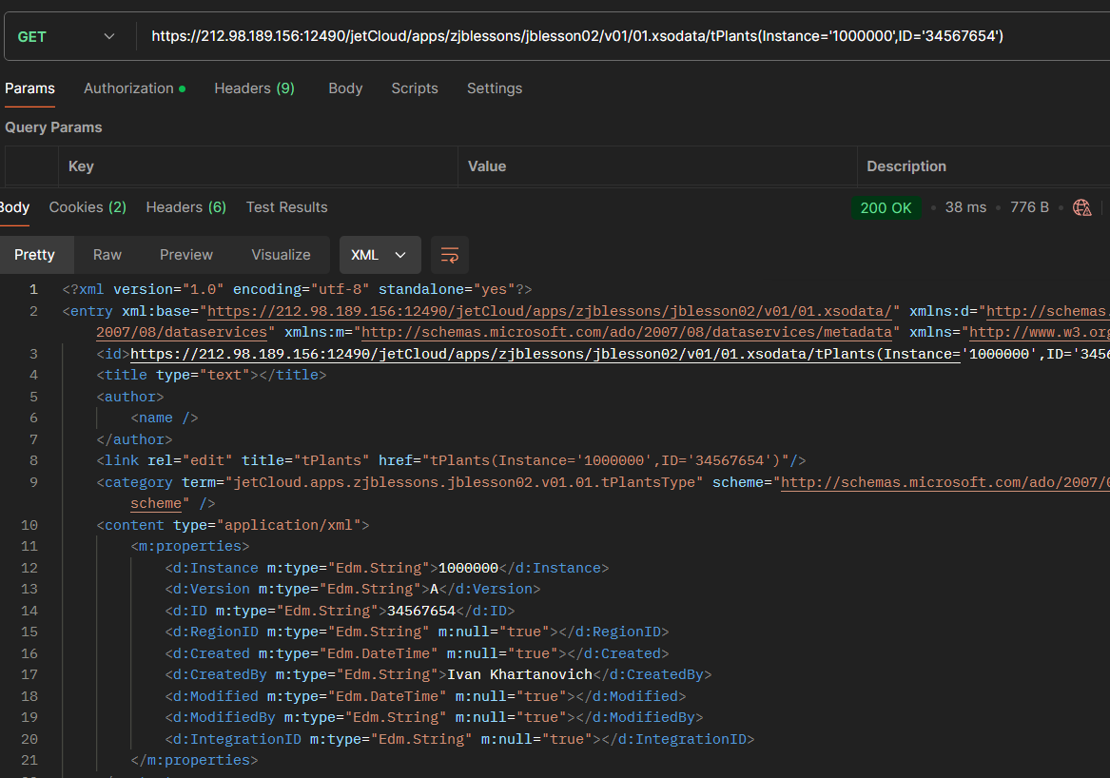

1. Get-запросы:

Фильтр

https://212.98.189.156:12490/jetCloud/apps/zjblessons/jblesson02/v01/01.xsodata/tPlants?$filter=CreatedBy eq 'Ivan Khartanovich'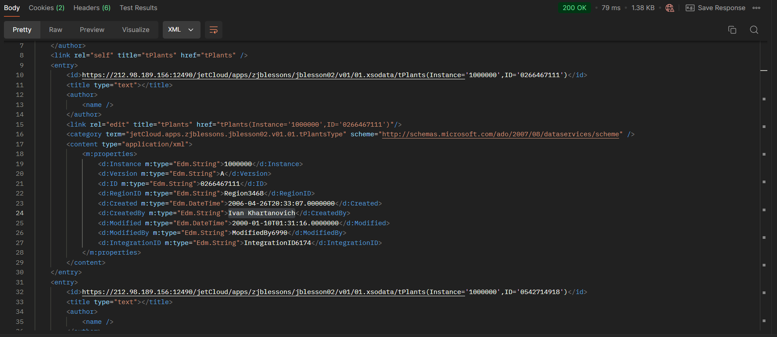

Выборка

https://212.98.189.156:12490/jetCloud/apps/zjblessons/jblesson02/v01/01.xsodata/tPlants?$select=CreatedBy, Instance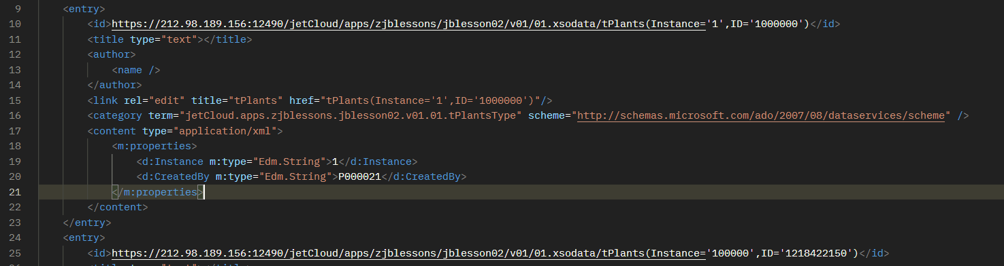

Пропуск первых 10

https://212.98.189.156:12490/jetCloud/apps/zjblessons/jblesson02/v01/01.xsodata/tPlants?$skip=10